LAMPIRAN

Lampiran 1. Data Penelitian Kuisioner Taylor Minnesota Anxiety Scale (TMAS)
Subjek | No. item
 | 1 | 2 | 3 | 4 | 5 | 6 | 7 | 8 | 9 | 10 | 11 | 12 | 13 | 14 | 15 | 16 | 17 | 18 | 19 | 20
1 | 1 | 0 | 1 | 0 | 0 | 1 | 0 | 1 | 1 | 0 | 1 | 1 | 1 | 0 | 0 | 0 | 0 | 1 | 0 | 0
2 | 1 | 0 | 1 | 1 | 0 | 0 | 0 | 0 | 1 | 0 | 0 | 1 | 0 | 0 | 1 | 1 | 0 | 1 | 1 | 0
3 | 1 | 0 | 0 | 0 | 0 | 0 | 0 | 0 | 1 | 0 | 0 | 1 | 0 | 0 | 1 | 0 | 0 | 1 | 0 | 1
4 | 1 | 0 | 1 | 0 | 1 | 1 | 1 | 1 | 1 | 0 | 0 | 1 | 0 | 0 | 0 | 1 | 0 | 1 | 0 | 1
5 | 1 | 0 | 1 | 0 | 1 | 1 | 1 | 1 | 1 | 0 | 1 | 1 | 1 | 0 | 0 | 1 | 1 | 1 | 1 | 1
6 | 1 | 0 | 0 | 0 | 0 | 0 | 1 | 0 | 1 | 0 | 0 | 0 | 0 | 0 | 1 | 0 | 1 | 1 | 1 | 0
7 | 1 | 0 | 1 | 0 | 1 | 1 | 1 | 1 | 1 | 0 | 1 | 1 | 1 | 1 | 0 | 0 | 0 | 1 | 1 | 0
8 | 1 | 0 | 1 | 0 | 1 | 1 | 1 | 0 | 0 | 0 | 1 | 1 | 1 | 1 | 0 | 1 | 1 | 1 | 1 | 1
9 | 1 | 0 | 1 | 0 | 0 | 1 | 1 | 0 | 0 | 0 | 1 | 1 | 0 | 0 | 1 | 0 | 0 | 0 | 0 | 0
10 | 0 | 0 | 0 | 0 | 0 | 0 | 1 | 0 | 0 | 0 | 1 | 1 | 0 | 1 | 0 | 0 | 0 | 1 | 1 | 0
11 | 0 | 1 | 1 | 1 | 0 | 0 | 1 | 0 | 0 | 0 | 1 | 0 | 0 | 1 | 1 | 0 | 0 | 1 | 0 | 0
12 | 1 | 0 | 1 | 1 | 0 | 0 | 0 | 0 | 1 | 0 | 0 | 1 | 0 | 0 | 1 | 0 | 0 | 1 | 0 | 1
13 | 1 | 0 | 0 | 0 | 1 | 1 | 1 | 1 | 0 | 1 | 1 | 0 | 1 | 0 | 1 | 0 | 0 | 0 | 1 | 0
14 | 0 | 0 | 1 | 0 | 0 | 0 | 0 | 0 | 1 | 0 | 1 | 1 | 0 | 0 | 1 | 0 | 0 | 0 | 0 | 0
15 | 0 | 0 | 1 | 0 | 0 | 1 | 0 | 1 | 0 | 0 | 1 | 1 | 0 | 0 | 0 | 0 | 0 | 0 | 0 | 0
16 | 0 | 0 | 0 | 0 | 0 | 0 | 1 | 0 | 0 | 0 | 1 | 0 | 1 | 0 | 0 | 0 | 0 | 0 | 0 | 0
17 | 1 | 0 | 1 | 0 | 0 | 0 | 0 | 0 | 0 | 0 | 0 | 0 | 0 | 0 | 0 | 1 | 0 | 0 | 0 | 0
18 | 1 | 0 | 0 | 0 | 0 | 0 | 0 | 0 | 0 | 0 | 1 | 0 | 1 | 0 | 1 | 0 | 1 | 1 | 1 | 0
19 | 1 | 0 | 1 | 0 | 0 | 0 | 1 | 0 | 1 | 0 | 0 | 1 | 0 | 0 | 0 | 1 | 0 | 1 | 0 | 1
20 | 0 | 0 | 0 | 0 | 0 | 0 | 0 | 0 | 1 | 0 | 0 | 1 | 0 | 0 | 1 | 0 | 0 | 1 | 0 | 0
21 | 1 | 0 | 1 | 0 | 0 | 0 | 1 | 1 | 1 | 0 | 1 | 0 | 1 | 1 | 1 | 0 | 1 | 1 | 1 | 0
22 | 0 | 0 | 0 | 0 | 0 | 0 | 1 | 0 | 0 | 0 | 0 | 1 | 0 | 0 | 0 | 0 | 0 | 0 | 0 | 1
23 | 0 | 0 | 0 | 0 | 0 | 0 | 0 | 0 | 0 | 0 | 1 | 0 | 1 | 0 | 1 | 0 | 0 | 0 | 0 | 0
24 | 0 | 0 | 0 | 0 | 0 | 0 | 1 | 0 | 0 | 0 | 0 | 0 | 0 | 0 | 1 | 1 | 0 | 1 | 0 | 0
25 | 0 | 0 | 0 | 0 | 0 | 0 | 0 | 0 | 0 | 0 | 0 | 1 | 0 | 0 | 1 | 0 | 0 | 1 | 0 | 0
26 | 0 | 0 | 0 | 0 | 0 | 0 | 0 | 0 | 1 | 0 | 0 | 1 | 0 | 0 | 1 | 1 | 0 | 0 | 0 | 0
27 | 1 | 0 | 1 | 0 | 0 | 0 | 0 | 0 | 1 | 0 | 1 | 1 | 1 | 0 | 0 | 0 | 1 | 0 | 0 | 0
28 | 0 | 0 | 0 | 0 | 0 | 0 | 0 | 0 | 1 | 0 | 1 | 1 | 0 | 0 | 1 | 1 | 0 | 0 | 0 | 0
29 | 0 | 0 | 1 | 1 | 0 | 0 | 0 | 0 | 1 | 0 | 1 | 1 | 1 | 0 | 1 | 1 | 0 | 1 | 1 | 1
30 | 0 | 0 | 1 | 0 | 0 | 0 | 0 | 0 | 1 | 0 | 1 | 1 | 0 | 0 | 1 | 1 | 1 | 1 | 0 | 1
31 | 0 | 0 | 1 | 0 | 0 | 0 | 0 | 0 | 0 | 1 | 0 | 1 | 0 | 0 | 1 | 0 | 0 | 0 | 0 | 1
32 | 1 | 0 | 0 | 0 | 0 | 0 | 0 | 0 | 0 | 0 | 1 | 0 | 0 | 0 | 1 | 1 | 0 | 1 | 0 | 1
33 | 1 | 0 | 1 | 1 | 0 | 0 | 0 | 0 | 1 | 0 | 1 | 1 | 1 | 1 | 0 | 0 | 0 | 0 | 0 | 0
34 | 1 | 0 | 1 | 0 | 0 | 0 | 0 | 0 | 1 | 0 | 0 | 1 | 0 | 0 | 1 | 0 | 0 | 1 | 1 | 1
35 | 1 | 0 | 0 | 1 | 0 | 0 | 0 | 0 | 1 | 0 | 0 | 1 | 0 | 0 | 0 | 0 | 0 | 1 | 0 | 1
36 | 1 | 0 | 0 | 0 | 0 | 0 | 0 | 0 | 1 | 0 | 0 | 1 | 0 | 0 | 1 | 0 | 0 | 0 | 1 | 0
37 | 0 | 0 | 0 | 0 | 0 | 0 | 0 | 0 | 0 | 0 | 0 | 1 | 0 | 0 | 0 | 0 | 0 | 0 | 0 | 0
38 | 1 | 0 | 1 | 0 | 0 | 0 | 0 | 0 | 1 | 0 | 1 | 1 | 1 | 0 | 0 | 1 | 1 | 1 | 0 | 1
39 | 0 | 0 | 1 | 0 | 1 | 1 | 1 | 0 | 0 | 0 | 1 | 1 | 1 | 1 | 0 | 0 | 0 | 0 | 0 | 0
40 | 1 | 0 | 1 | 1 | 0 | 1 | 1 | 0 | 0 | 0 | 1 | 0 | 1 | 1 | 0 | 0 | 0 | 1 | 1 | 0

Lanjutan
Subjek | No. item
 | 21 | 22 | 23 | 24 | 25 | 26 | 27 | 28 | 29 | 30 | 31 | 32 | 33 | 34 | 35 | 36 | 37 | 38 | 39 | 40
1 | 1 | 0 | 0 | 0 | 0 | 1 | 1 | 0 | 1 | 1 | 1 | 1 | 1 | 0 | 0 | 0 | 1 | 0 | 0 | 1
2 | 1 | 0 | 0 | 0 | 1 | 0 | 0 | 1 | 0 | 0 | 0 | 0 | 0 | 1 | 0 | 0 | 0 | 1 | 0 | 0
3 | 0 | 0 | 0 | 0 | 1 | 1 | 1 | 0 | 1 | 0 | 1 | 0 | 1 | 0 | 1 | 0 | 0 | 0 | 0 | 0
4 | 0 | 1 | 0 | 0 | 0 | 0 | 1 | 1 | 0 | 1 | 0 | 1 | 1 | 1 | 1 | 1 | 1 | 1 | 1 | 0
5 | 0 | 1 | 1 | 1 | 1 | 1 | 1 | 0 | 1 | 1 | 1 | 1 | 1 | 1 | 1 | 1 | 1 | 1 | 1 | 1
6 | 1 | 0 | 0 | 0 | 0 | 1 | 1 | 0 | 0 | 0 | 0 | 1 | 1 | 0 | 0 | 0 | 0 | 1 | 0 | 0
7 | 1 | 1 | 1 | 1 | 1 | 1 | 1 | 0 | 1 | 1 | 1 | 1 | 1 | 1 | 0 | 1 | 1 | 1 | 1 | 1
8 | 0 | 1 | 0 | 1 | 1 | 1 | 1 | 1 | 0 | 1 | 1 | 1 | 1 | 1 | 1 | 1 | 1 | 1 | 1 | 1
9 | 1 | 0 | 0 | 1 | 0 | 0 | 0 | 0 | 1 | 0 | 1 | 1 | 1 | 0 | 0 | 0 | 0 | 1 | 0 | 1
10 | 0 | 0 | 0 | 0 | 0 | 1 | 1 | 0 | 0 | 0 | 0 | 1 | 0 | 1 | 0 | 0 | 0 | 0 | 0 | 1
11 | 0 | 0 | 0 | 0 | 0 | 0 | 0 | 0 | 0 | 0 | 0 | 1 | 1 | 1 | 1 | 1 | 1 | 1 | 0 | 0
12 | 0 | 0 | 0 | 0 | 1 | 0 | 0 | 1 | 0 | 0 | 0 | 0 | 0 | 0 | 0 | 0 | 0 | 1 | 0 | 0
13 | 1 | 0 | 0 | 0 | 1 | 0 | 0 | 0 | 0 | 1 | 0 | 0 | 1 | 1 | 0 | 0 | 1 | 0 | 0 | 0
14 | 1 | 0 | 0 | 0 | 0 | 0 | 1 | 0 | 1 | 0 | 1 | 1 | 0 | 0 | 0 | 0 | 0 | 1 | 0 | 1
15 | 1 | 1 | 0 | 0 | 1 | 1 | 1 | 1 | 0 | 0 | 0 | 0 | 0 | 1 | 1 | 1 | 1 | 1 | 1 | 0
16 | 1 | 0 | 0 | 0 | 0 | 0 | 1 | 1 | 1 | 0 | 0 | 1 | 1 | 0 | 1 | 0 | 1 | 0 | 0 | 0
17 | 1 | 1 | 0 | 0 | 1 | 1 | 1 | 0 | 0 | 0 | 0 | 1 | 1 | 0 | 1 | 0 | 0 | 0 | 0 | 0
18 | 1 | 0 | 1 | 0 | 1 | 1 | 1 | 0 | 0 | 0 | 0 | 1 | 0 | 1 | 1 | 1 | 1 | 0 | 0 | 1
19 | 0 | 0 | 0 | 0 | 1 | 0 | 0 | 1 | 0 | 1 | 0 | 0 | 1 | 0 | 0 | 0 | 0 | 0 | 0 | 0
20 | 1 | 0 | 0 | 0 | 1 | 0 | 0 | 0 | 0 | 0 | 0 | 0 | 1 | 0 | 0 | 0 | 0 | 0 | 0 | 0
21 | 0 | 1 | 0 | 1 | 1 | 1 | 1 | 0 | 1 | 1 | 1 | 0 | 0 | 0 | 1 | 0 | 0 | 1 | 0 | 1
22 | 0 | 1 | 0 | 0 | 1 | 0 | 1 | 1 | 0 | 0 | 1 | 0 | 1 | 1 | 0 | 1 | 0 | 0 | 0 | 0
23 | 1 | 0 | 0 | 0 | 0 | 0 | 0 | 0 | 0 | 1 | 0 | 0 | 0 | 0 | 0 | 0 | 0 | 0 | 0 | 0
24 | 1 | 0 | 0 | 0 | 1 | 0 | 1 | 0 | 0 | 0 | 0 | 0 | 0 | 0 | 0 | 0 | 0 | 1 | 0 | 0
25 | 1 | 0 | 0 | 0 | 0 | 1 | 0 | 0 | 0 | 1 | 0 | 1 | 0 | 0 | 0 | 0 | 0 | 0 | 0 | 0
26 | 1 | 0 | 1 | 0 | 1 | 0 | 0 | 0 | 0 | 0 | 0 | 0 | 0 | 0 | 0 | 0 | 0 | 0 | 0 | 0
27 | 1 | 1 | 0 | 0 | 1 | 1 | 1 | 0 | 0 | 1 | 0 | 0 | 1 | 0 | 0 | 0 | 0 | 0 | 0 | 1
28 | 1 | 0 | 0 | 0 | 0 | 0 | 0 | 0 | 0 | 0 | 0 | 0 | 1 | 0 | 1 | 0 | 1 | 0 | 0 | 0
29 | 0 | 0 | 0 | 0 | 1 | 1 | 1 | 1 | 1 | 0 | 0 | 0 | 0 | 1 | 1 | 1 | 0 | 1 | 0 | 0
30 | 1 | 0 | 0 | 1 | 0 | 0 | 1 | 0 | 0 | 0 | 1 | 1 | 0 | 0 | 0 | 0 | 1 | 0 | 0 | 1
31 | 0 | 0 | 0 | 0 | 1 | 0 | 1 | 1 | 0 | 0 | 0 | 1 | 0 | 1 | 1 | 0 | 0 | 1 | 0 | 0
32 | 1 | 0 | 0 | 0 | 0 | 0 | 0 | 0 | 0 | 0 | 0 | 0 | 1 | 0 | 0 | 0 | 0 | 0 | 0 | 0
33 | 0 | 1 | 0 | 0 | 1 | 1 | 1 | 0 | 0 | 1 | 1 | 0 | 1 | 1 | 0 | 1 | 1 | 1 | 0 | 0
34 | 1 | 0 | 0 | 0 | 1 | 0 | 0 | 1 | 1 | 0 | 0 | 1 | 1 | 0 | 0 | 0 | 1 | 1 | 0 | 0
35 | 0 | 0 | 0 | 0 | 1 | 0 | 0 | 1 | 0 | 0 | 0 | 0 | 1 | 0 | 0 | 0 | 0 | 0 | 0 | 0
36 | 1 | 0 | 0 | 0 | 1 | 0 | 0 | 0 | 0 | 0 | 0 | 0 | 0 | 0 | 0 | 0 | 1 | 1 | 0 | 0
37 | 1 | 0 | 0 | 0 | 1 | 0 | 1 | 0 | 0 | 0 | 0 | 0 | 1 | 0 | 1 | 0 | 0 | 0 | 0 | 0
38 | 1 | 0 | 0 | 0 | 1 | 1 | 0 | 0 | 0 | 0 | 0 | 1 | 1 | 0 | 0 | 0 | 0 | 1 | 1 | 0
39 | 1 | 0 | 0 | 0 | 1 | 1 | 1 | 0 | 0 | 0 | 1 | 0 | 1 | 0 | 1 | 1 | 1 | 0 | 0 | 0
40 | 1 | 1 | 1 | 0 | 0 | 1 | 0 | 0 | 1 | 1 | 1 | 1 | 1 | 1 | 1 | 1 | 1 | 1 | 1 | 0

Lanjutan
Subjek | No. item |  |  |  |  |  |  |  |  |  | Total
 | 41 | 42 | 43 | 44 | 45 | 46 | 47 | 48 | 49 | 50
1 | 0 | 0 | 0 | 1 | 1 | 1 | 1 | 1 | 1 | 1 | 26
2 | 0 | 0 | 0 | 1 | 0 | 0 | 0 | 0 | 0 | 0 | 15
3 | 0 | 0 | 0 | 1 | 0 | 0 | 0 | 0 | 0 | 0 | 14
4 | 1 | 1 | 1 | 1 | 0 | 0 | 1 | 0 | 1 | 1 | 30
5 | 1 | 1 | 0 | 0 | 1 | 1 | 1 | 1 | 1 | 1 | 41
6 | 1 | 0 | 0 | 0 | 0 | 0 | 0 | 0 | 0 | 0 | 14
7 | 1 | 1 | 1 | 1 | 0 | 0 | 1 | 1 | 1 | 1 | 39
8 | 0 | 1 | 0 | 1 | 0 | 1 | 0 | 1 | 1 | 1 | 37
9 | 0 | 0 | 1 | 0 | 1 | 1 | 1 | 1 | 0 | 1 | 21
10 | 1 | 0 | 0 | 1 | 0 | 1 | 0 | 1 | 1 | 0 | 16
11 | 0 | 1 | 1 | 1 | 0 | 0 | 0 | 0 | 1 | 0 | 19
12 | 0 | 1 | 0 | 1 | 0 | 0 | 0 | 0 | 0 | 0 | 13
13 | 1 | 1 | 0 | 1 | 0 | 0 | 1 | 0 | 1 | 1 | 22
14 | 0 | 0 | 1 | 0 | 1 | 1 | 1 | 1 | 0 | 1 | 18
15 | 0 | 1 | 0 | 1 | 0 | 0 | 0 | 1 | 1 | 0 | 21
16 | 0 | 0 | 0 | 0 | 0 | 0 | 1 | 0 | 0 | 0 | 12
17 | 0 | 0 | 0 | 1 | 0 | 0 | 0 | 0 | 0 | 0 | 12
18 | 0 | 0 | 0 | 0 | 1 | 1 | 1 | 1 | 0 | 0 | 22
19 | 0 | 0 | 0 | 1 | 0 | 0 | 0 | 0 | 0 | 0 | 13
20 | 0 | 0 | 0 | 1 | 0 | 0 | 0 | 0 | 0 | 0 | 8
21 | 1 | 1 | 1 | 1 | 0 | 0 | 1 | 1 | 1 | 1 | 31
22 | 0 | 0 | 0 | 1 | 0 | 0 | 0 | 0 | 0 | 0 | 12
23 | 1 | 0 | 0 | 1 | 0 | 0 | 1 | 0 | 0 | 0 | 8
24 | 0 | 0 | 0 | 1 | 0 | 0 | 0 | 0 | 1 | 0 | 10
25 | 0 | 0 | 0 | 1 | 0 | 0 | 0 | 0 | 0 | 0 | 8
26 | 0 | 0 | 0 | 1 | 0 | 0 | 0 | 0 | 0 | 0 | 8
27 | 1 | 0 | 0 | 1 | 0 | 0 | 1 | 0 | 1 | 0 | 19
28 | 0 | 0 | 0 | 1 | 0 | 0 | 0 | 0 | 0 | 0 | 10
29 | 0 | 0 | 0 | 1 | 0 | 0 | 0 | 0 | 1 | 0 | 22
30 | 1 | 1 | 0 | 0 | 0 | 0 | 0 | 1 | 1 | 1 | 21
31 | 0 | 0 | 0 | 1 | 0 | 0 | 0 | 0 | 0 | 0 | 13
32 | 0 | 1 | 0 | 1 | 0 | 0 | 0 | 0 | 0 | 0 | 10
33 | 1 | 1 | 0 | 1 | 0 | 0 | 0 | 0 | 1 | 0 | 23
34 | 1 | 0 | 0 | 1 | 0 | 0 | 0 | 0 | 1 | 0 | 19
35 | 0 | 0 | 0 | 1 | 0 | 0 | 0 | 0 | 1 | 0 | 11
36 | 0 | 1 | 0 | 1 | 0 | 0 | 0 | 0 | 0 | 0 | 11
37 | 0 | 0 | 0 | 1 | 0 | 0 | 0 | 1 | 0 | 0 | 8
38 | 0 | 0 | 1 | 1 | 0 | 0 | 0 | 0 | 0 | 0 | 19
39 | 1 | 1 | 0 | 1 | 0 | 0 | 0 | 1 | 1 | 0 | 22
40 | 1 | 1 | 0 | 0 | 1 | 1 | 1 | 1 | 1 | 1 | 33

Lampiran 2. Data Penelitian Kuisioner General Self Efficacy
Subjek | No. item |  |  |  |  |  |  |  |  |  |  | Total
 | 1 | 2 | 3 | 4 | 5 | 6 | 7 | 8 | 9 | 10
1 | 3 | 4 | 4 | 4 | 4 | 3 | 3 | 3 | 3 | 4 | 35
2 | 3 | 3 | 2 | 3 | 3 | 3 | 3 | 3 | 3 | 3 | 29
3 | 3 | 3 | 1 | 3 | 3 | 3 | 4 | 4 | 3 | 4 | 31
4 | 3 | 3 | 2 | 2 | 2 | 3 | 2 | 2 | 3 | 3 | 25
5 | 4 | 3 | 2 | 3 | 4 | 3 | 2 | 3 | 3 | 3 | 30
6 | 4 | 3 | 2 | 3 | 2 | 2 | 3 | 3 | 3 | 4 | 29
7 | 3 | 4 | 3 | 3 | 3 | 3 | 2 | 2 | 3 | 3 | 29
8 | 3 | 3 | 3 | 2 | 2 | 3 | 2 | 3 | 2 | 3 | 26
9 | 3 | 4 | 2 | 3 | 3 | 2 | 2 | 2 | 3 | 3 | 27
10 | 3 | 3 | 2 | 3 | 3 | 3 | 2 | 3 | 3 | 3 | 28
11 | 4 | 4 | 3 | 2 | 2 | 2 | 2 | 2 | 3 | 3 | 27
12 | 3 | 4 | 4 | 3 | 4 | 3 | 4 | 4 | 4 | 4 | 37
13 | 3 | 3 | 2 | 4 | 4 | 2 | 2 | 3 | 3 | 2 | 28
14 | 3 | 3 | 2 | 2 | 1 | 2 | 2 | 2 | 2 | 3 | 22
15 | 3 | 3 | 3 | 4 | 3 | 3 | 3 | 2 | 3 | 3 | 30
16 | 4 | 3 | 2 | 3 | 3 | 3 | 2 | 3 | 3 | 3 | 29
17 | 4 | 4 | 3 | 3 | 3 | 2 | 3 | 3 | 3 | 4 | 32
18 | 4 | 3 | 3 | 3 | 3 | 3 | 3 | 3 | 3 | 4 | 32
19 | 3 | 3 | 2 | 3 | 3 | 3 | 3 | 3 | 3 | 3 | 29
20 | 3 | 3 | 3 | 3 | 3 | 3 | 3 | 3 | 3 | 3 | 30
21 | 3 | 3 | 2 | 3 | 1 | 2 | 2 | 3 | 2 | 3 | 24
22 | 3 | 3 | 3 | 3 | 3 | 3 | 3 | 3 | 3 | 3 | 30
23 | 4 | 4 | 3 | 4 | 3 | 3 | 3 | 3 | 3 | 3 | 33
24 | 3 | 3 | 2 | 3 | 2 | 3 | 2 | 2 | 2 | 3 | 25
25 | 3 | 3 | 3 | 3 | 3 | 3 | 3 | 3 | 3 | 2 | 29
26 | 4 | 4 | 4 | 4 | 4 | 4 | 4 | 4 | 4 | 4 | 40
27 | 3 | 4 | 2 | 3 | 3 | 2 | 3 | 3 | 3 | 3 | 29
28 | 3 | 4 | 4 | 3 | 3 | 3 | 2 | 2 | 1 | 3 | 28
29 | 3 | 3 | 3 | 3 | 3 | 3 | 3 | 3 | 3 | 3 | 30
30 | 2 | 3 | 3 | 2 | 2 | 2 | 2 | 2 | 3 | 3 | 24
31 | 1 | 4 | 3 | 3 | 3 | 3 | 3 | 3 | 3 | 3 | 29
32 | 4 | 3 | 3 | 4 | 3 | 3 | 3 | 3 | 3 | 3 | 32
33 | 4 | 4 | 3 | 3 | 3 | 3 | 4 | 3 | 3 | 4 | 34
34 | 4 | 3 | 3 | 3 | 3 | 3 | 3 | 3 | 3 | 3 | 31
35 | 3 | 3 | 3 | 3 | 3 | 3 | 3 | 4 | 4 | 3 | 32
36 | 3 | 3 | 2 | 2 | 3 | 3 | 3 | 3 | 3 | 3 | 28
37 | 3 | 3 | 2 | 3 | 3 | 3 | 3 | 2 | 3 | 3 | 28
38 | 4 | 3 | 2 | 2 | 2 | 3 | 3 | 3 | 3 | 3 | 28
39 | 4 | 4 | 4 | 3 | 2 | 3 | 2 | 3 | 3 | 4 | 32
40 | 3 | 3 | 2 | 2 | 2 | 3 | 2 | 2 | 2 | 3 | 24

Lampiran 3. Surat Ijin Penelitian FK UNS
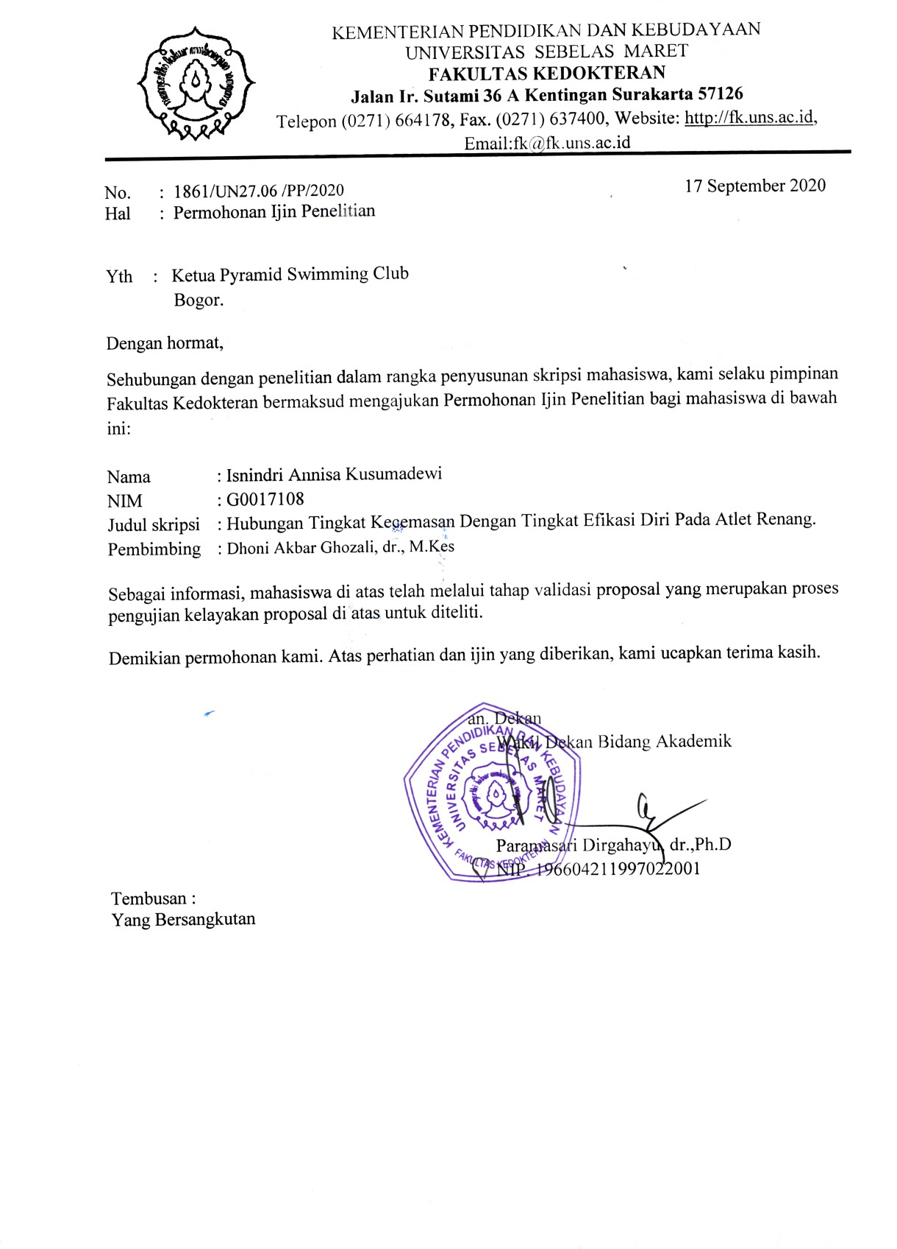

Lampiran 4. Lembar Kelaikan Etik (Ethical Clearance)
Lampiran 5. Informed Consent Subjek Penelitian

Lembar Informasi Penelitian dan Informed Consent
Saya, Isnindri Annisa Kusumadewi dari Program Studi Kedokteran, Fakultas Kedokteran Universitas Sebelas Maret Surakarta. Saya akan melakukan penelitian dengan judul “Hubungan Tingkat Kecemasan Dengan Tingkat Efikasi Diri Pada Atlet Renang”. Saya memohon kesediaan kepada para atlet renang di Pyramid Swimming Klub, Bogor, Jawa Barat untuk menjadi responden dalam penelitian saya ini. Tujuan dari penelitian ini untuk mengetahui bagaimana hubungan tingkat kecemasan dengan tingkat efikasi diri pada atlet renang. Melalui penelitian ini diharapkan bisa menjadi salah satu bahan referensi untuk memerhatikan aspek psikologis khususnya efikasi diri dan kecemasan dalam penyusunan program pembinaan pada persiapan kompetisi terutama pada atlet renang.
Pengumpulan data dalam penelitian ini akan dilakukan melalui pengisian lembar kuisioner yang diberikan oleh peneliti yang membutuhkan waktu kurang lebih 5 menit untuk proses pengisiannya. Semua informasi yang berkaitan dengan identitas responden dan setiap jawaban yang ditulisakan akan dirahasiakan dan hanya akan diketahui oleh peneliti saja. Hasil penelitian akan dipublikasikan tanpa mencantumkan identitas responden.
Dalam mengikuti penelitian ini, responden tidak akan menerima paksaan dari pihak manapun dan diperbolehkan untuk mengundurkan diri sebagai responden setiap saat tanpa dikenai denda atau sanksi apapun. Bila sudah menyetujui untuk ikut serta sebagai responden diharapkan menandatangani surat persetujuan berikut dan mengikuti setiap prosedur penelitian sesuai arahan dari peneliti.
Responden berhak untuk menanyakan semua hal yang belum jelas sehubungan dengan penelitian ini. Apabila membutuhkan penjelasan lebih lanjut, dapat menghubungi saya pada nomor berikut 0811112848. Terimakasih atas kerjasamanya dalam penelitian ini.

Salam Hormat,

Peneliti

SURAT PERSETUJUAN (INFORMED CONSENT)
Saya yang bertandatangan di bawah ini:
Nama : ………………………………………………………...
Jenis Kelamin : L/P
Umur : …….. tahun
Menyatakan menyetujui untuk ikut serta dalam penelitian “Hubungan Tingkat Kecemasan Dengan Tingkat Efikasi Diri Pada Atlet Renang” yang dilakukan oleh Isnindri Annisa Kusumadewi. Persetujuan ini saya tanda tangani tanpa ada paksaan dari pihak manapun.

Bogor, ……..……...... 2020
Yang menyetujui,

(………………………………)

Lampiran 6. Lembar Data Diri Subjek Penelitian

Data Diri Responden

- Nama : ......................................................
- Usia :........ tahun
- Jenis kelamin : L/P
- Jumlah waktu lamanya mengikuti klub renang :...... bulan

Lampiran 7. Kuisioner Taylor Minnesota Anxiety Scale (TMAS)

Petunjuk Pengisian :
- Bacalah baik-baik setiap pernyataan dibawah ini.
- Pilihlah alternatif jawaban yang sudah tersedia sesuai dengan kata hati anda kemudian berilah tanda silang (X) pada kolom yang sudah disediakan.
- Diharapkan semua item pernyataan diisi.

No | Apakah akhir-akhir ini, Anda | Ya | Tidak
1. | Merasa tidak cepat lelah.
2. | Seringkali mengalami perasaan mual.
3. | Yakin tidak lebih penggugup daripada orang lain.
4. | Merasa jarang sakit kepala.
5. | Sering merasa tegang waktu bekerja.
6. | Mengalami kesukaran mengadakan konsentrasi pada suatu masalah.
7. | Merasa khawatir jika memikirkan masalah.
8. | Sering merasakan tangan anda gemetar bila mencoba untuk berbuat sesuatu.
9. | Tidak mudah tersipu-sipu seperti kebanyakan orang lain.
10. | Merasa diare satu kali atau lebih dalam sebulan.
11. | Merasa khawatir bila akan terjadi kegagalan atau kesialan dalam hidup anda.
12. | Tidak pernah tersipu-sipu bila terjadi sesuatu pada diri anda.
13. | Merasa takut muka anda menjadi merah karena malu.
14. | Sering mengalami mimpi yang menakutkan pada waktu tidur malam hari.
15. | Merasa tangan dan kaki anda biasanya cukup hangat.
16. | Mudah sekali berkeringat meskipun tidak panas.
17. | Terkadang berkeringat yang bercucuran ketika malu, dan hal ini membuat anda jengkel.
18. | Hampir tidak pernah berdebar-debar dan jarang bernafas tersenggal-senggal.
19. | Sering merasa lapar terus-menerus.
20. | Jarang terganggu oleh rasa sembelit (sakit perut) karena sukar buang air.
21. | Jarang terganggu oleh sakit perut.
22. | Tidak bisa tidur, ketika mengkhawatirkan sesuatu.
23. | Merasa tidur anda sering terganggu dan tidak nyenyak.
24. | Seringkali bermimpi tentang sesuatu yang sebaiknya tidak diceritakan kepada orang lain.
25. | Mudah merasa segar.
26. | Merasa lebih sensitif atau peka daripada kebanyakan orang lain.
27. | Seringkali mengkhawatirkan diri anda jika terjadi suatu hal.
28. | Menginginkan kebahagiaan seperti orang lain yang anda lihat.
29. | Selalu tenang-tenang dan tidak mudah kecewa atau putus asa.
30. | Mudah menangis.
31. | Seringkali mencemaskan terhadap suatu hal atau seseorang.
32. | Merasa gembira setiap waktu.
33. | Merasa gelisah ketika menunggu.
34. | Pada waktu-waktu tertentu, merasa tidak tenang sehingga tidak dapat duduk terlalu lama.
35. | Kadang-kadang merasa gembira sekali sehingga sukar tidur.
36. | Kadang-kadang mengalami kesukaran-kesukaran yang bertumpuk-tumpuk sehingga tidak dapat duduk terlalu lama.
37. | Meyakini bahwa kadang-kadang merasa khawatir tanpa suatu alasan tertentu terhadap suatu hal yang tidak berarti.
38. | Tidak sepenakut teman anda yang lain.
39. | Seringkali merasa takut pada benda atau manusia yang anda tahu tidak akan menyakiti anda.
40. | Seringkali merasa sebagai orang yang tidak berguna.
41. | Mengalami kesukaran untuk memusatkan perhatian terhadap suatu pekerjaan.
42. | Biasanya penakut.
43. | Biasanya yakin pada diri sendiri.
44. | Seringkali dalam keadaan tenang.
45. | Merasa hidup ini merupakan beban bagi anda setiap waktu.
46. | Befikir bahwa anda tidak punya arti apa-apa.
47. | Benar-benar merasa kurang percaya diri pada diri sendiri.
48. | Kadang-kadang merasa bahwa diri anda akan kacau.
49. | Merasa takut akan kesukaran-kesukaran yang harus anda hadapi dalam keadaan kritis.
50. | Sepenuhnya percaya pada diri anda sendiri.

Lampiran 8. Kuisioner General Self Efficacy (GSE)

Petunjuk Pengisian :
- Di bawah ini terdapat 10 pertanyaan yang mungkin sesuai atau tidak sesuai dengan kondisi Anda. Berilah jawaban pada setiap pertanyaan (jangan dikosongi).
- Berilah tanda (√) pada kolom yang telah disediakan yang sesuai dengan kondisi yang Anda rasakan saat ini, dengan pilihan antara lain :
Sangat Setuju
Setuju
Tidak Setuju
Sangat Tidak Setuju

No. | Pernyataan | Sangat Tidak Setuju | Tidak Setuju | Setuju | Sangat Setuju
 |  | 1 | 2 | 3 | 4
1. | Pemecahan masalah yang sulit selalu berhasil bagi saya,  kalau saya berusaha
2. | Jika seseorang menghambat tujuan saya, saya akan mencari  cara dan jalan untuk mencapainya
3. | Saya tidak mempunyai kesulitan untuk melaksanakan niat dan  tujuan saya
4. | Dalam situasi yang tidak terduga, saya selalu tahu bagaimana saya harus bertingkah  laku
5. | Kalau saya akan berhadapan dengan sesuatu yang baru, saya tahu bagaimana saya  menghadapinya

6. | Saya memiliki pemecahan terhadap  permasalahan yang saya alami
7. | Saya dapat menghadapi kesulitan dengan tenang, karena saya selalu dapat  mengandalkan kemampuan saya
8. | Kalau saya menghadapi kesulitan, biasanya saya mempunyai banyak ide  untuk mengatasinya
9. | Dalam kejadian yang tidak terduga, saya  dapat menanganinya dengan baik
10. | Apapun yang terjadi, saya akan tetap siap  menanggapinya

Lampiran 9. Dokumentasi Penelitian
Gambar 1. Lembar Informed Consent

Gambar 2. Lembar Data Diri Subjek Penelitian dan Kriteria Inklusi Eksklusi

Gambar 3. Kuesioner Taylor Minnesota Anxiety Scale (TMAS) dan Kuesioner General Self Efficacy

Lampiran 10. Hasil Luaran SPSS
- Distribusi Jenis Kelamin
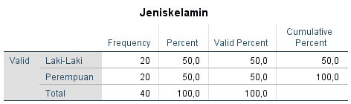
- Distribusi Usia dan Lamanya Mengikuti Klub
Descriptive Statistics
 | N | Minimum | Maximum | Mean | Std. Deviation
Usia | 40 | 10 | 17 | 12,85 | 2,082
Lamamengikutiklub | 40 | 10 | 152 | 49,18 | 31,747
Valid N (listwise) | 40

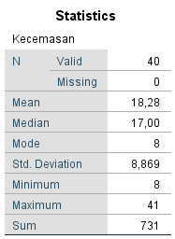
- Statistik dan Frekuensi Nilai Kecemasan
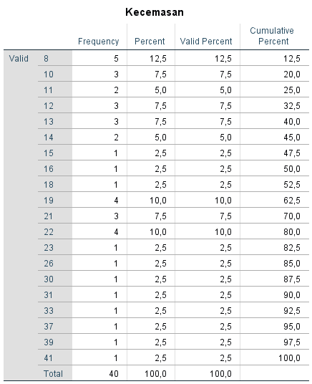
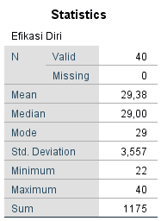
- Statistik dan Frekuensi Nilai Efikasi Diri

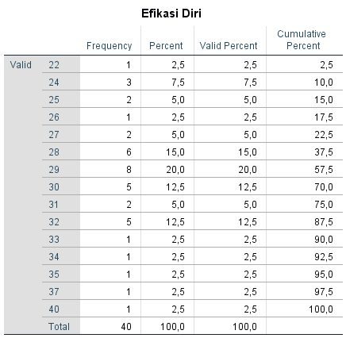

- Uji Normalitas Saphiro-Wilk
Tests of Normality
 | Kolmogorov-Smirnovª |  |  | Shapiro-Wilk
 | Statistic | df | Sig. | Statistic | df | Sig.
Efikasi Diri | ,130 | 40 | ,150 | ,959 | 40 | ,085
Kecemasan | ,137 | 40 | ,150 | ,898 | 40 | ,056
a. Lilliefors Significance Correction

- Uji Linearitas
ANOVA Table
 |  |  | Sum of Squares | df | Mean Square | F | Sig.
Kecemasan * Efikasi Diri | Between Groups | (Combined) | 1181,600 | 14 | 84,400 | 1,119 | ,390
 |  | Linearity | 271,695 | 1 | 271,695 | 3,601 | ,069
 |  | Deviation from Linearity | 909,905 | 13 | 69,993 | ,928 | ,540
 | Within Groups |  | 1886,375 | 25 | 75,455
 | Total |  | 3067,975 | 39

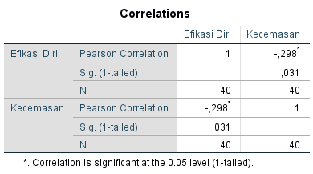
- Uji Korelasi

